**(testimonio)**

**“UN GRITO DE LIBERACIÓN Y VIDA”**

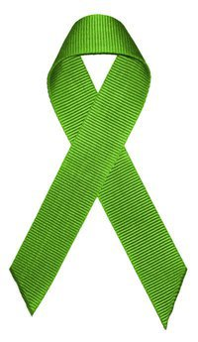Amigos:

CON EL LAZO VERDE visibilizamos el 19 de noviembre ***“DIA MUNDIAL DE PREVENCIÓN Y LUCHA CONTRA EL ABUSO SEXUAL INFANTIL”.***  Soy familiar de “sobrevivientes de abuso sexual” (como se le llama técnicamente); sin lugar a dudas este es uno de los temas más dolorosos y rechazados para ser abordados, basta que veamos o escuchemos en algún medio de comunicación se hable del mismo y el dolor y la impotencia harán que la mayoría se desentienda al instante…   El próximo mes de enero se cumplirán 10 años en los que este duro golpe se hiciera presente en la vida de 3 niños de nuestra familia, y me abrió los ojos a una realidad hasta entonces desconocida, “todo un pueblo que sufre en silencio y soledad”…  Sabemos por las estadísticas internacionales y locales, que son MILLONES en el mundo, y MILES en nuestro país, los inocentes que sufren anualmente “el crimen atroz” (denominación dada por Benedicto XVl)

**DESATANDO LA MORDAZA DEL SILENCIO:**

la liberación de la víctima comienza cuando puede hablar, denunciar el maltrato que viene sufriendo, o que la situación pueda ser advertida por algún otro par o mayor, y a través de la actuación de los distintos actores sociales, la justicia (con proceso y condena), los profesionales de salud, médicos, psicólogos, etc, comienza el proceso de sanación. Pero lamentablemente no todos los niños pueden hablar, ya sea porque son muy pequeños, o por miedo, por vergüenza, y en muchísimos casos porque son amenazados por el abusador, amenazas que algunas veces llegan a concretar asesinando al indefenso ..

Uno de los grandes inconvenientes que muchas veces acompañan estos casos es la incomprensión en la que se ven envueltos los niños, pues el 93℅ de los abusadores son personas del ámbito familiar o cercanos al mismo, y entonces el shock que produce en ese medio la denuncia del niño que ha señalado al abuelo, tío, padre, vecino, etc, como su agresor, lo sumen en la más profunda de las soledades, así también, a veces en los barrios se realizan lamentables movilizaciones vecinales con juntas de firmas para defender a *“Don X.  que es muy buena persona , trabajador y buen vecino”…* así se concreta la terrible “REVICTIMIZACIÓN  DEL NIÑO ABUSADO” que hace más profunda aún su herida, por lo cuál como sociedad tenemos.que estar muy atentos, sanamente y sin persecuciones, a posibles signos que delaten que un niño de nuestro entorno pueda estar siendo víctima de abuso.

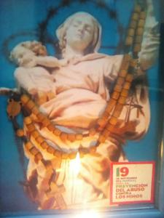**CRISTIANOS, PERSONAS DE ESCUCHA Y ORACIÓN:**

al compartir nuestro caso, primeramente en nuestro medio más íntimo y cercano , y luego viendo lo necesario de compartir más ampliamente,  pues a otros les puede servir, me puso en contacto con otra realidad, la cantidad de personas hoy adultas , que me han confiado que ellos  o algún familiar habían sufrido abuso cuando niños, y que llevaban años guardando este dolorosos secreto ..  puedo asegurar que en cualquier grupo, de la índole que sea, en el que haya salido el tema, si habían 8 o 10 personas, por lo menos a una le cambió el semblante, y luego de alguna forma me compartieron su caso…

Siempre es bueno hablar,  ventilar, desatar la mordaza del silencio, del que muchas veces se valen los abusadores.

Cuando lo de nuestra familia fuimos verdaderamente abrigados por un manto de cercanía y oración por parte de la comunidad cristiana, sacerdotes, consagradas de todos los colores, personas y grupos de oración, que verdaderamente hicieron la diferencia, nos sostenían y animaban a seguir en pie y caminando!  Desde entonces tengo la intención de animar a todos a escuchar el grito, UN GRITO DE LIBERACIÓN Y VIDA, y a orar por todos los niños… pero no reces con pesar y angustia, reza con esperanza y alegría, pues con tu pequeña oración confiada junto a la Virgen Sma cooperas en la prevención, liberación, sanación y recuperación de muchos inocentes:

MADRE,

MUÉSTRATE HOY COMO SIEMPRE,

A LOS PIES DE LA CRUZ DE CRISTO,

ABOGADA POTENTE Y DEFENSORA

DE LOS DÉBILES E INOCENTES !!

AMÉN

<https://umbrales.edu.uy/2018/11/01/testimonio-un-grito-de-liberacion-y-vida/#more-6178>